Schoolbenodigdheden jaar 1

Hieronder een lijstje met spulletjes die je nodig hebt voor jaar 1!

- Agenda (met week-indeling)
- Etui met: schaar, prittstift, kleurpotloden/stiften, pennen, grijze potloden, liniaal, passer, geodriehoek, gum en fineliners.
- 2 x ruitjesschrift groot formaat (A4) met ruitjes van 1 x 1 cm.
- 1 x ruitjesschrift klein formaat (A5) met ruitjes van 1 x 1 cm.
- 3 lijntjesschriften (A5)
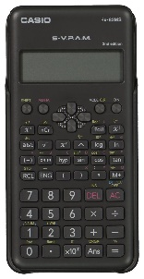
- 1 x map 23-rings
- 1 x map 4-rings
- Oortjes of koptelefoon (voor computer)
- Rekenmachine (Casio fx-82-MS)
- Sportkleding en gymschoenen (geen zwarte zool!)
- Kaftpapier of hoesjes
- Eventueel usb-stick

Aanvullende informatie:
- Je krijgt een pasje van school om bijvoorbeeld mee te kopiëren of iets mee te kopen in de kantine. Bij verlies wordt er €5,- in rekening gebracht.
- Je krijgt een kluissleutel aan het begin van het schooljaar. Bij verlies wordt €7,50 in rekening gebracht.
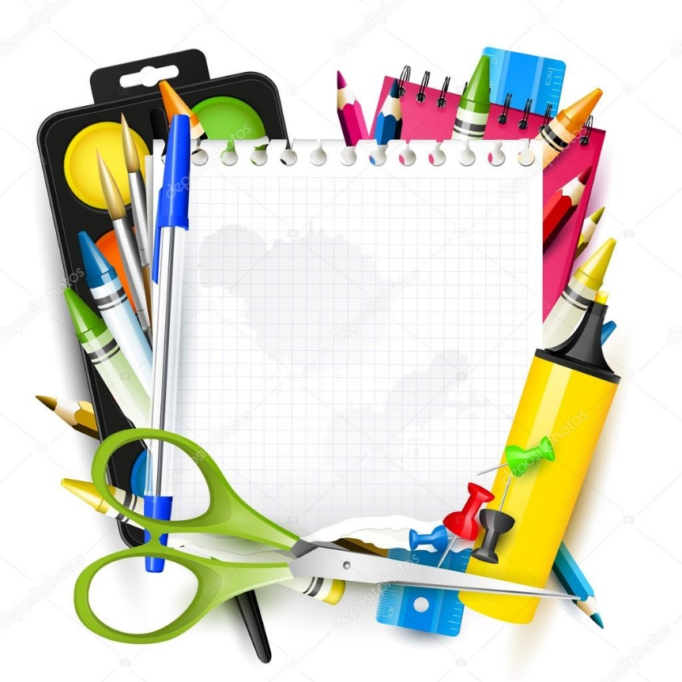

Tot snel!!

